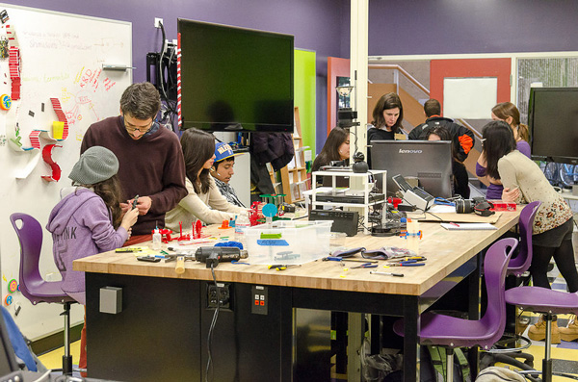

Ce projet nous a permis de mieux connaître le sujet et de l’approfondir. Cependant, une autre problématique est soulevée : jusqu’où pouvons nous contrôler et règlementer l’usage des nouvelles techniques de production afin de limiter les risques sociaux, économiques et étiques ?

• Avantages écologiques de ce système de production : localisation de la production voire une territorialisation de la production avec une adaptation aux usages et coutumes de chaque territoire. De plus, la production en petite série évite le gaspillage et diminue le temps de stockage. En effet, cela amène une diminution des coûts.

• Enjeux sociaux : les fabLabs peuvent être un outil à l’insertion et à la formation de personnes en difficultés. En effet, c’est un moyen d’amener l’usage du numérique vers une population qui n’a pas pour habitude d’utiliser l’informatique. Cela peut contribuer à l’e-insertion.

• Enjeux économique avec l’obsolescence programmée : faire réparer son téléphone, par exemple, peut engendrer des coûts importants, souvent le triple du prix de la pièce. Avec ce nouveau système de production, on peut fabriquer nous même la pièce cassée ou manquante (vis, boulon...). Cela peut bouleverser le principe de l’offre et de la demande mis en place par l’économie industrielle et des marchés.

• Enjeux étiques : il serait plus facile de produire et diffuser des copies illégales d’objets.

Produire soi-même à l’aide de machines-outils contrôlées par des ordinateurs dans des ateliers, où l’on échange connaissances et savoir-faire : ce sont les possibilités offertes par les nouvelles techniques de production. Ce mode de production de type écologique a tendance à ouvrir des perspectives qui s’opposent au capitalisme.

De ce fait, il était donc pour nous essentiel d’interroger des professionnels et des particuliers afin de répondre à notre question principale : dématérialisation de la production, opportunité ou menace ?

# **Dématérialisation de la production, une chance pour l’ouvrier de demain ?**

**Quelques dates clés**

* Fin des années 1990 *: création par Neil Gershenfeld, professeur MIT.*
* *Juin 2008 : 34 Fab labs présents dans 10 pays.*
* *2009 : premières initiatives en France avec Artilect Fab lab Toulouse.*
* *Août 2012 : l’International Fab lab Association compte 149 Fab labs.*
* *Juin 2013 : la France incite les Espaces Public Numériques à se convertir en Fab lab avec le projet « aide au développement des ateliers de fabrication numérique*